МИНИСТЕРСТВО ЦИФРОВОГО РАЗВИТИЯ, СВЯЗИ И МАССОВЫХ

КОММУНИКАЦИЙ РОССИЙСКОЙ ФЕДЕРАЦИИ

Ордена Трудового Красного Знамени федеральное государственное бюджетное образовательное учреждение высшего образования

**«Московский технический университет связи и информатики»**

Кафедра «Корпоративные информационные системы»

Лабораторная работа №2

**по дисциплине «CRM-системы»**

Выполнил: студент группы БПС2401

Швецов Семен Игоревич

Проверил:

Игнатов Данила Васильевич

СОДЕРЖАНИЕ

ЦЕЛЬ И ЗАДАЧИ 3

ПРАКТИЧЕСКОЕ ЗАДАНИЕ 4

Задание 1 Создать сайт через подсистему. 4

Задание 2 Сделать заказ через сайт. 4

Задание 3 Выполнить синхронизацию с сайтом в УНФ. Открыть заказ покупателя в УНФ, зафиксировать в отчёт. 4

Задание 4 Создать событие на основании заказа. 4

Задание 5 Создать на основании заказ поставщику. 4

Задание 6 Создать на основании расход из кассы. 4

Задание 7 Создать на основании приходную накладную. 4

Задание 8 Создать расходную накладную. 4

Задание 9 Создать на основании поступление в кассу. 4

Задание 10 Завершить заказ. Сформировать отчёт «Продажи» с выводом категории номенклатуры. 4

ВЫВОД 4

# ЦЕЛЬ И ЗАДАЧИ

**Цель:** ознакомиться с основным функционалом подсистемы «CRM».

**Задачи:**

1. Создать сайт через подсистему.
2. Сделать заказ через сайт.
3. Создать событие на основании заказа.
4. Создать на основании заказ поставщику.
5. Создать на основании расход из кассы.
6. Создать на основании приходную накладную.
7. Создать расходную накладную.
8. Создать на основании поступление в кассу.
9. Завершить заказ. Сформировать отчёт «Продажи».

# ПРАКТИЧЕСКОЕ ЗАДАНИЕ

## Задание 1 Создать сайт через подсистему.



Рисунок 1 - Создание сайта

## Задание 2 Поместить в корзину созданные ранее товары и сделать заказ через сайт.

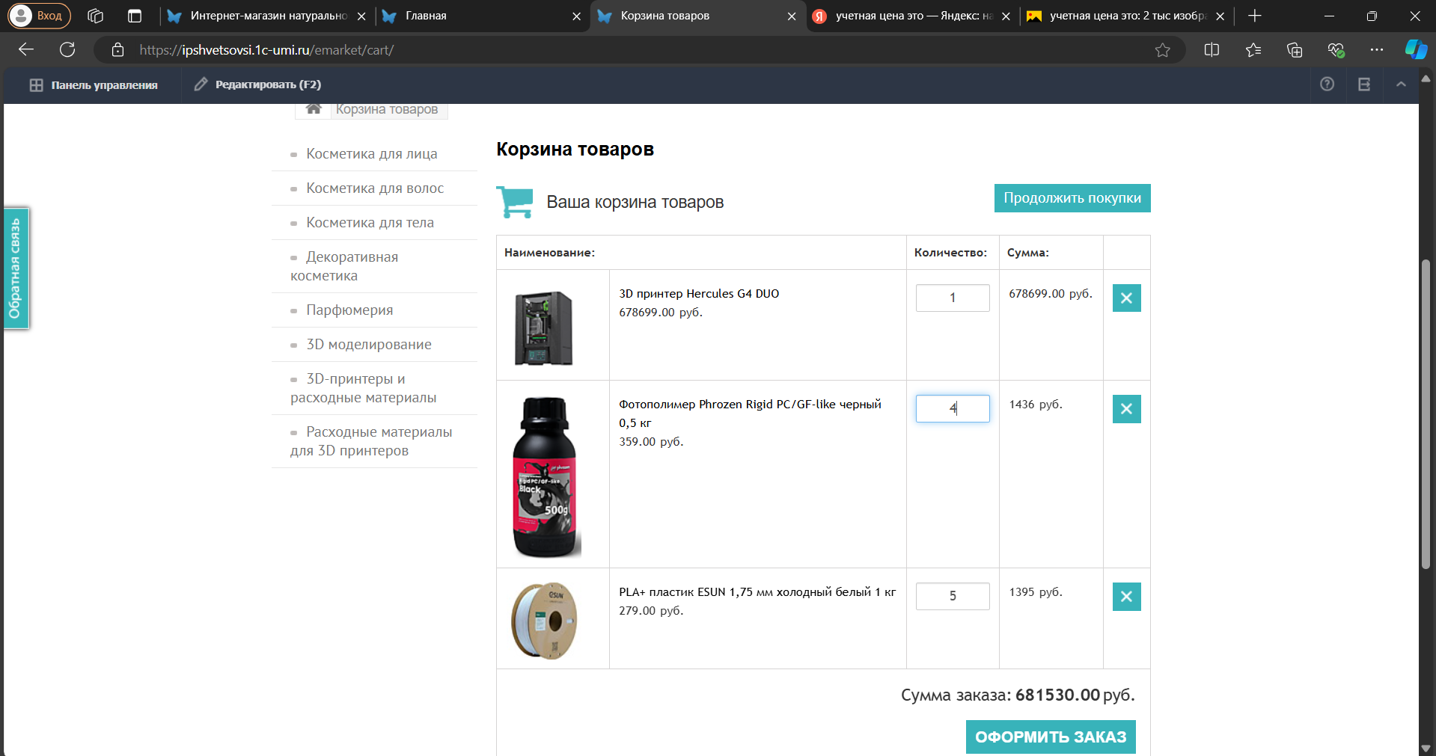

Рисунок 2 - Выбранные товары

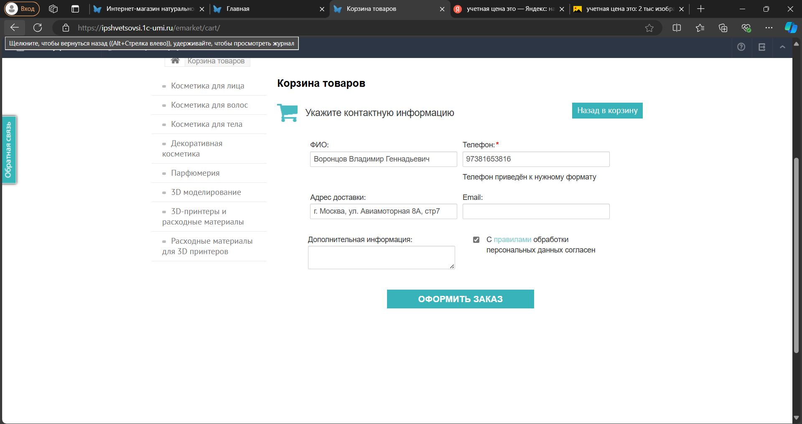

Рисунок 3 - Заказ товаров

## Задание 3 Выполнить синхронизацию с сайтом в УНФ. Открыть заказ

***покупателя в УНФ, зафиксировать в отчёт.***

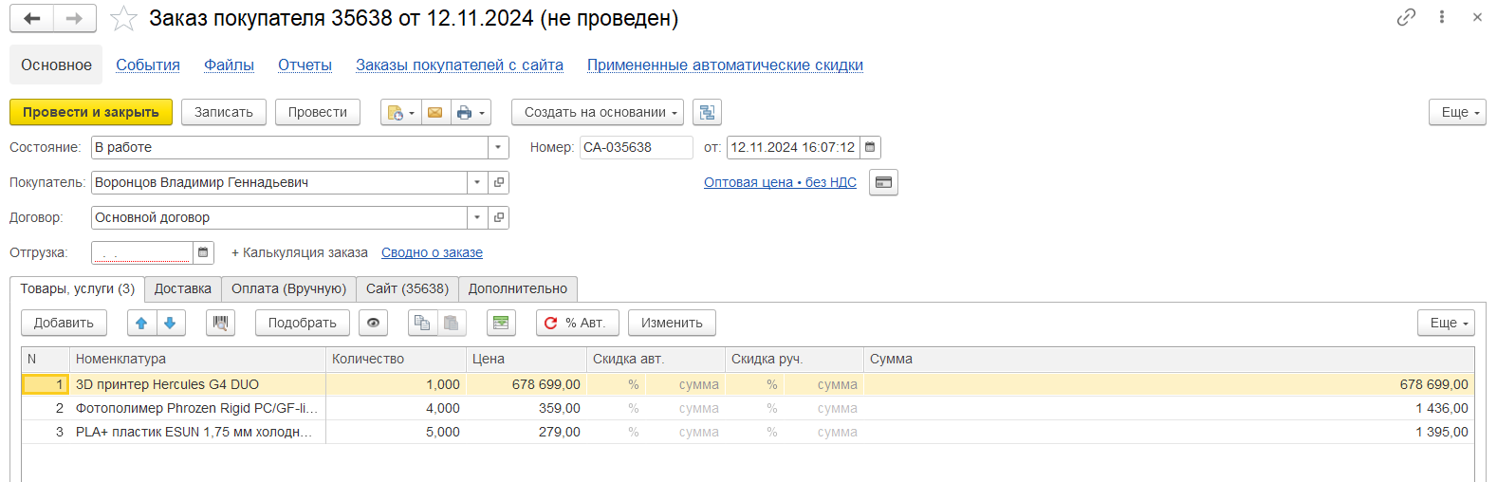

Рисунок 4 - Заказ покупателя

## Задание 4 Создать событие на основании заказа.

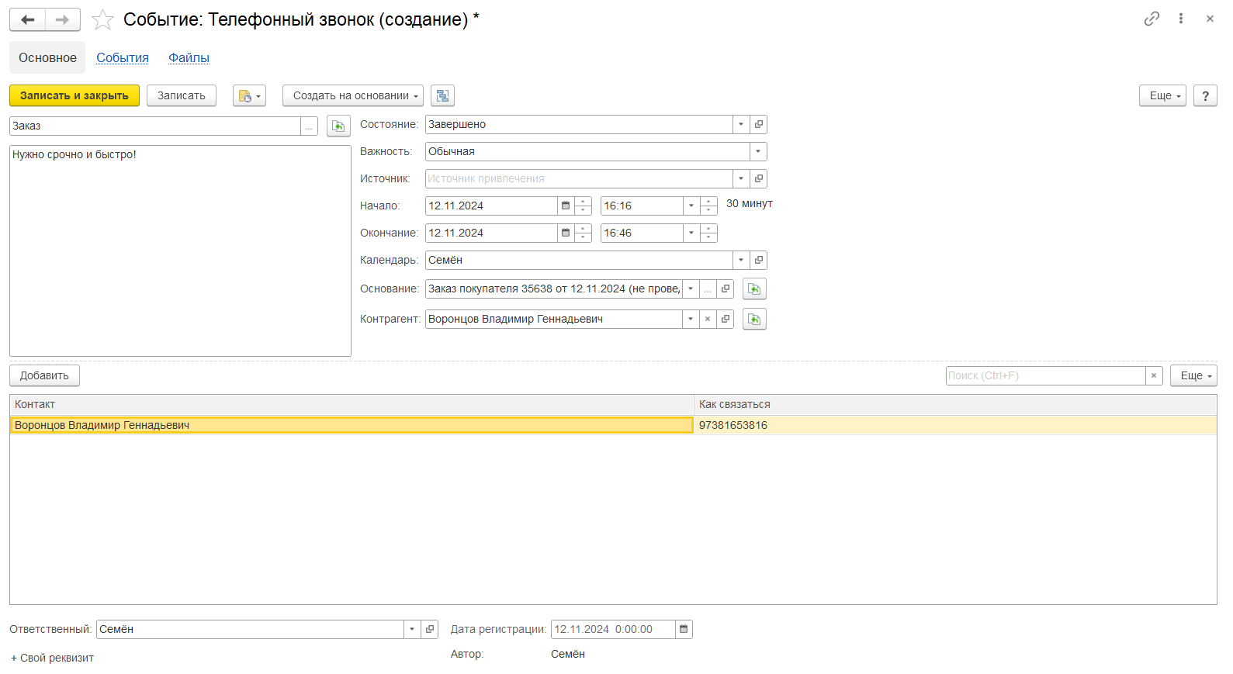

Рисунок 5 - Создание события

## Задание 5 Создать на основании заказ поставщику.

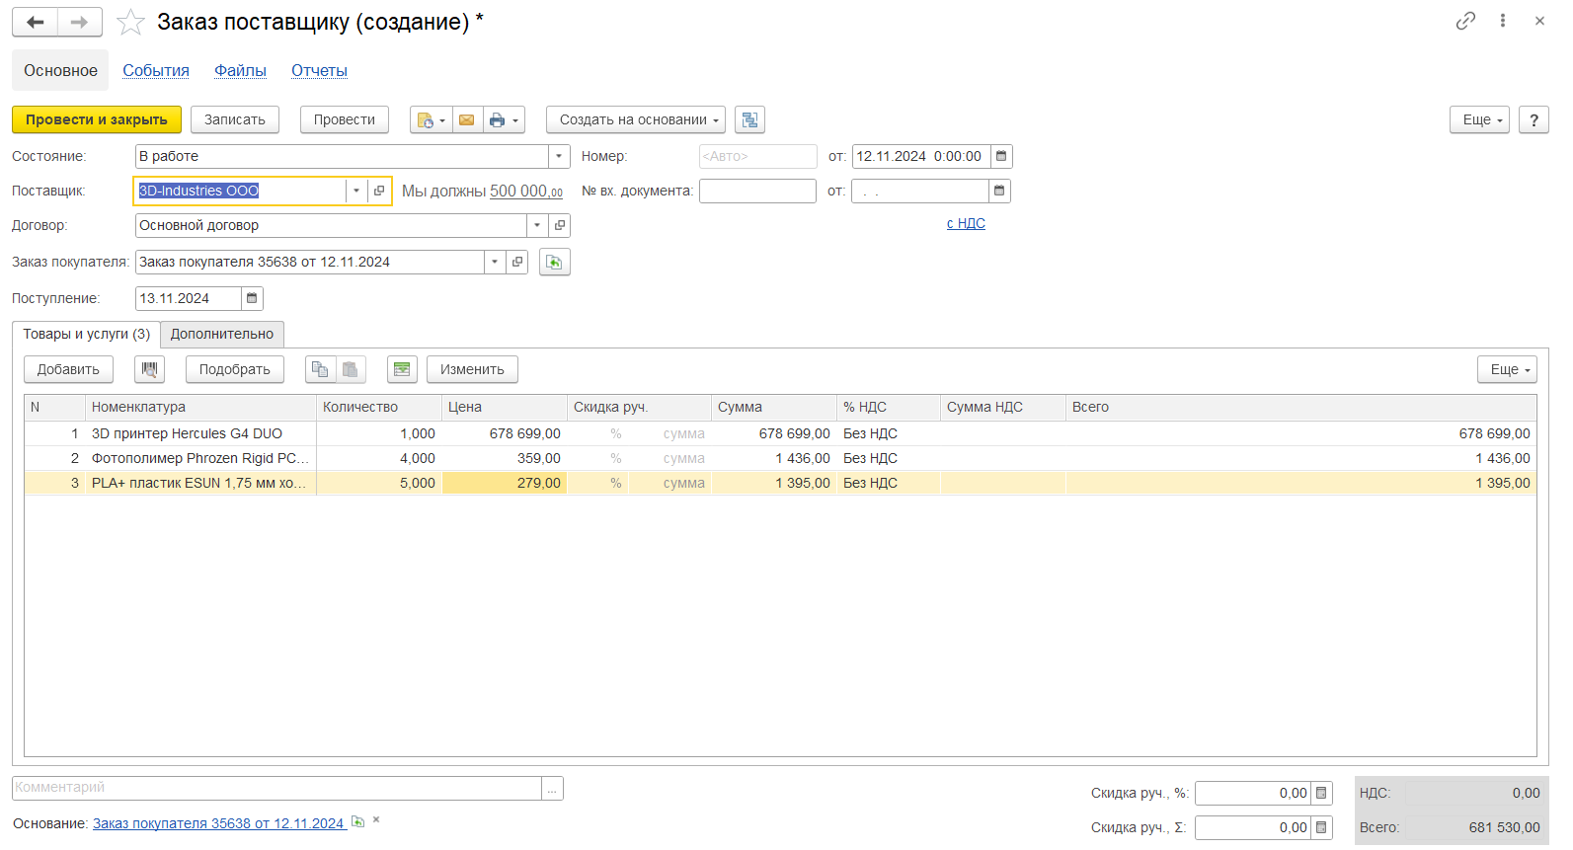

Рисунок 6 - Создание заказа поставщику

## Задание 6 Создать на основании расход из кассы.

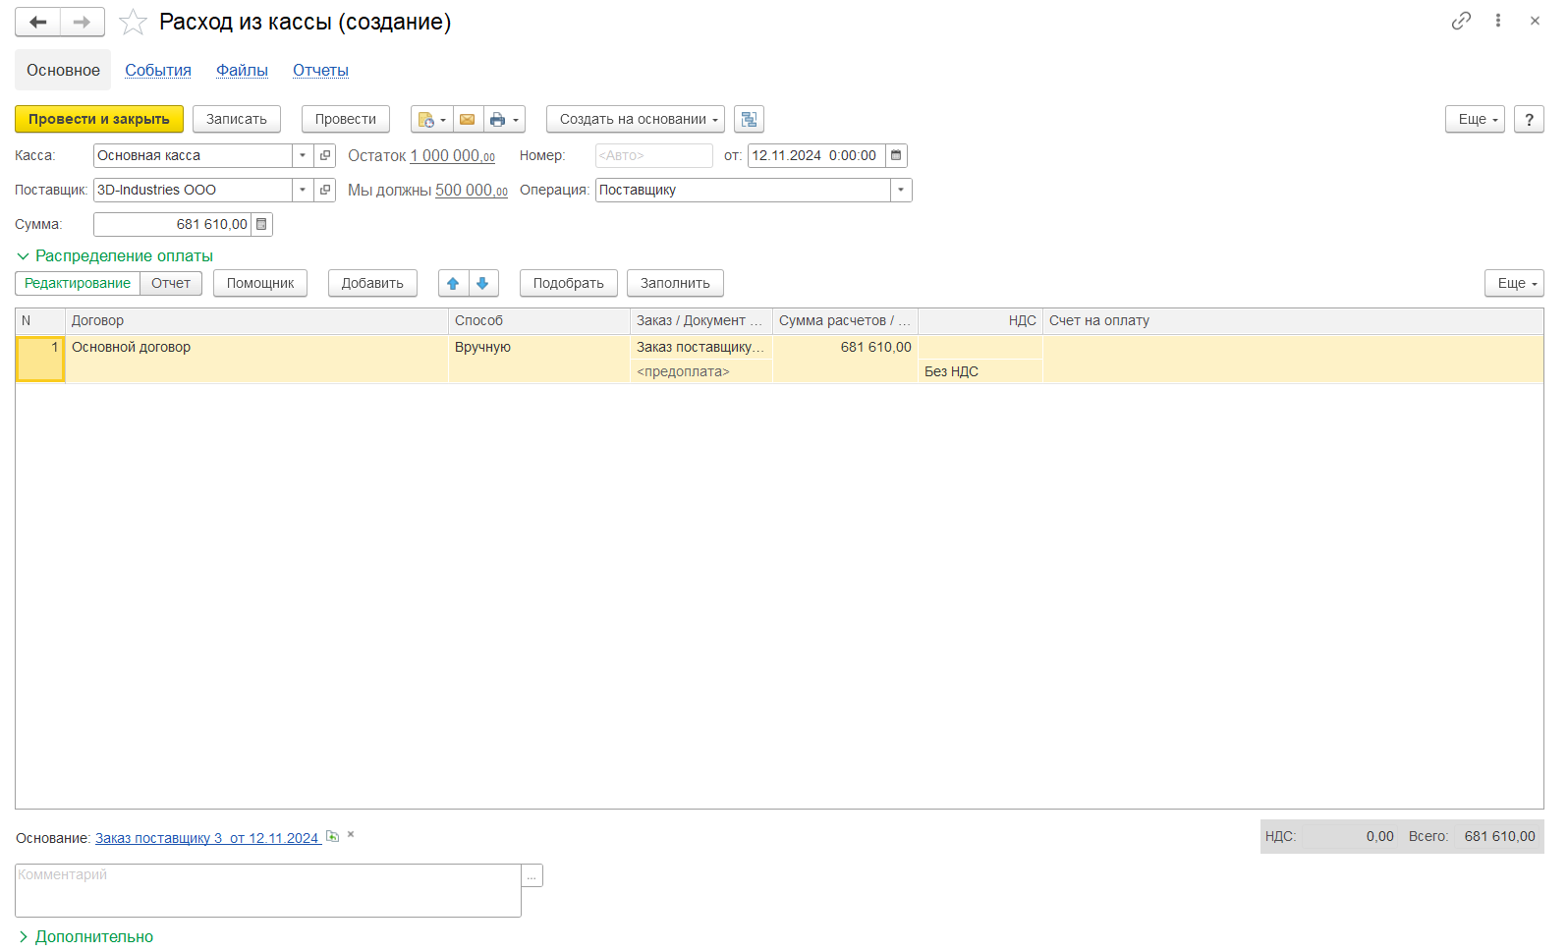

Рисунок 7 - Расход из кассы

## Задание 7 Создать на основании приходную накладную.

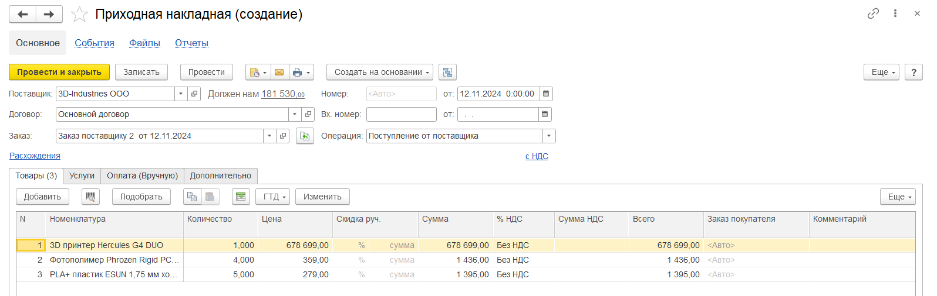

Рисунок 8 - Приходная накладная

## Задание 8 Создать расходную накладную.

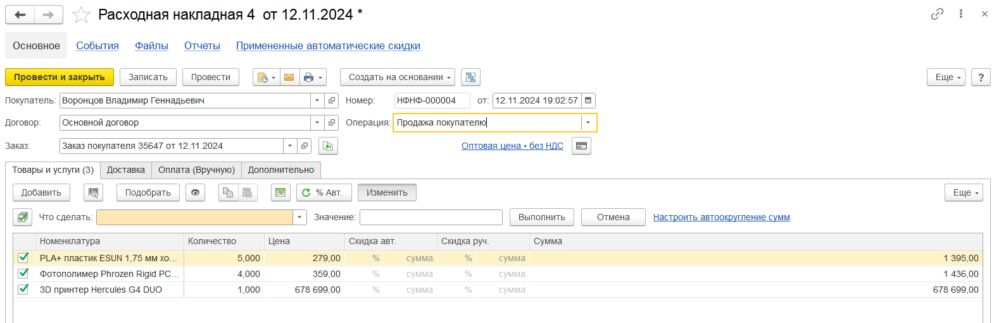

Рисунок 9 - Расходная накладная

## Задание 9 Создать на основании поступление в кассу.

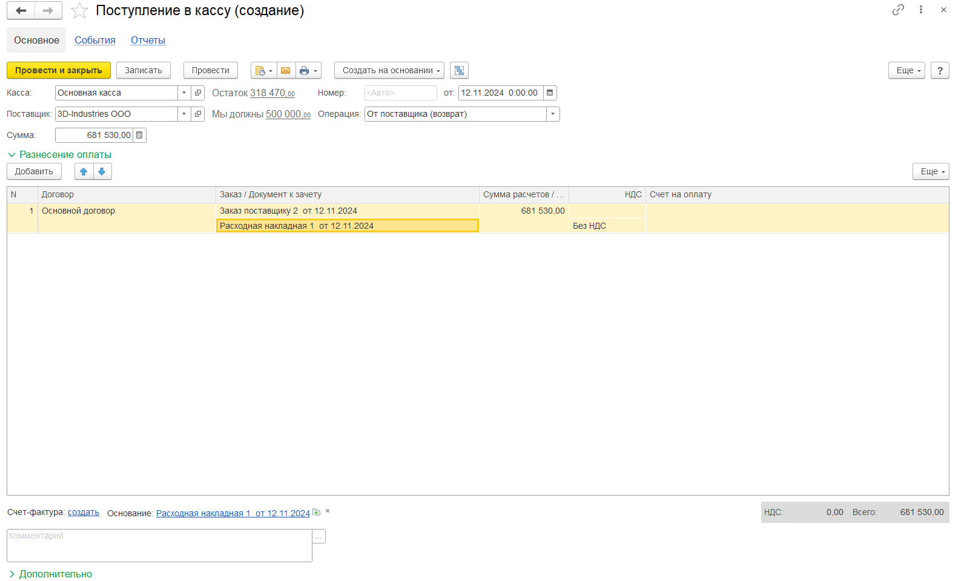

Рисунок 10 - Поступление в кассу

## Задание 10 Завершить заказ. Сформировать отчёт «Продажи» с выводом категории номенклатуры.

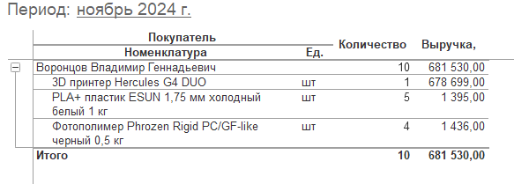

Рисунок 11 - Отчёт "Продажи"

# ВЫВОД

Через подсистему в УНФ был создан сайт интернет-магазина с товарами для 3D печати. От лица покупателя сделали заказ. Обязательные поля для заполнения: ФИО, телефон, адрес доставки. Также можно ввести Email и дополнительную информацию («комментарий»).

Далее был синхронизирован УНФ с сайтом и открыт заказ.

На основании заказа покупателя было сформировано событие (телефонный звонок), а затем заказ поставщику.

На основании заказа поставщику был создан расход из кассы, отражающий операцию выдачи наличности. Журнал документов Расход из кассы по умолчанию отражает: дату, номер, контрагента, сумму, а также вид операции (Поставщику). Необходимо указать дату поступления. Здесь есть возможность установить различные варианты отбора например, по Организации или кассе.

На основании заказа поставщику поступление товаров на склад было оформлено документом Приходная накладная. По умолчанию отражает: дату, номер, контрагента, заказ, а также вид операции (Поступление от поставщика). Далее необходимо заполнить закладку Товары списком номенклатуры, их количество и ценой. Если нам были предоставлены скидки, информацию о них мы можем указать в колонке % Скидки.

Расходная накладная — официальный документ, применяемый для подтверждения факта отпуска товаров или иных материальных ценностей (задание 8). В документе по умолчанию указываются дата, номер, заказ, покупатель, договор. В поле Операция ставим Продажа покупателю.

В конце был сформирован отчёт «Продажи», котором указаны покупатель, номенклатура, количество товаров, выручка.

Таким образом, был создан сайт интернет-магазина, сделан заказ покупателя и оформлены документы денежных операций и доставки товаров от поставщика до клиента.